

06

Desarrollo de Aplicaciones Empresariales Avanzado

Arévalo Sermeño, Edwin William

Desarrollo de aplicaciones Web avanzado
6 - C24 - Sección C - D
Class Library & DataSet SEMANA06
En este desafío, se te pide que diseñes e implementes un programa con las siguientes partes:
Base de Datos:
- Descarga el archivo NeptunoDB.
- Ejecuta el script de la base de datos. Agrega a las tablas Productos, Categorías, Proveedores y Pedidos un campo de estado (por ejemplo, Activo BIT, valor por defecto 1) que permita implementar eliminación lógica en lugar de eliminación física.
Procedimientos Almacenados:
- CRUD de productos. El procedimiento de eliminación debe realizar eliminación lógica (actualizar Activo = 0), nunca un DELETE físico.
- CRUD de categorías. Misma regla: eliminar = actualizar Activo = 0.
- CRUD de proveedores. Misma regla: eliminar = actualizar Activo = 0.
- CRUD de pedidos. Misma regla: eliminar = actualizar Activo = 0.
- Listado de proveedores buscando por nombreContacto y ciudad. El listado solo debe mostrar registros con Activo = 1.
- Listado de detalles de pedidos haciendo un inner join con pedidos, filtrando por un intervalo de fechas. Excluir pedidos con Activo = 0.
WPF + ADO .NET
- Implementar el mantenimiento de productos. Insertar, actualizar y eliminar (lógicamente) usando ExecuteNonQuery; el botón "Eliminar" debe invocar el procedimiento de baja lógica, no un borrado físico.
- Implementar el mantenimiento de categorías. Mismo criterio: ExecuteNonQuery para alta/edición/baja lógica.
- Implementar el mantenimiento de proveedores. Mismo criterio: ExecuteNonQuery para alta/edición/baja lógica.
  - Búsqueda de proveedores usando filtros de búsqueda.
- Implementar el mantenimiento de pedidos. Mismo criterio: ExecuteNonQuery para alta/edición/baja lógica.
  - Implementar reportes usando los filtros de fecha.
Arquitectura y más requerimientos:
- Separar los modelos y la lógica de acceso a datos en una nueva biblioteca de clases (Repository/Data).
  - Realizar las referencias de proyectos correctamente.
- Aplicar el modo desconectado en las operaciones que son necesarias.
- Auditar el proyecto en busca del "gotcha" de App.config (si no existe, crearlo): si la cadena de conexión vive en la Class Library de datos en vez del proyecto de inicio (WPF), moverla al lugar correcto para que ConfigurationManager la encuentre en tiempo de ejecución.
- Corregir cualquier carga de datos que bloquee la ventana: identificar un lugar donde se use .Result o .Wait() sobre una llamada async, y convertirlo a async/await de punta a punta (incluyendo el método del evento, ej. private async void Button_Click).
Scripts adjuntos: 01_NeptunoDB.sql, 02_Laboratorio05.sql y 03_Pruebas.sql.
Repositorio: pendiente de publicar. El proyecto completo se encuentra en la carpeta de entrega.
Capturas de las vistas: se adjuntan seis capturas en las páginas siguientes.
Explicación: se documenta el criterio del escenario desconectado después de las capturas.
Observaciones y conclusiones: se presentan al final del documento.

Capturas de las vistas
Figura 1. Mantenimiento de productos
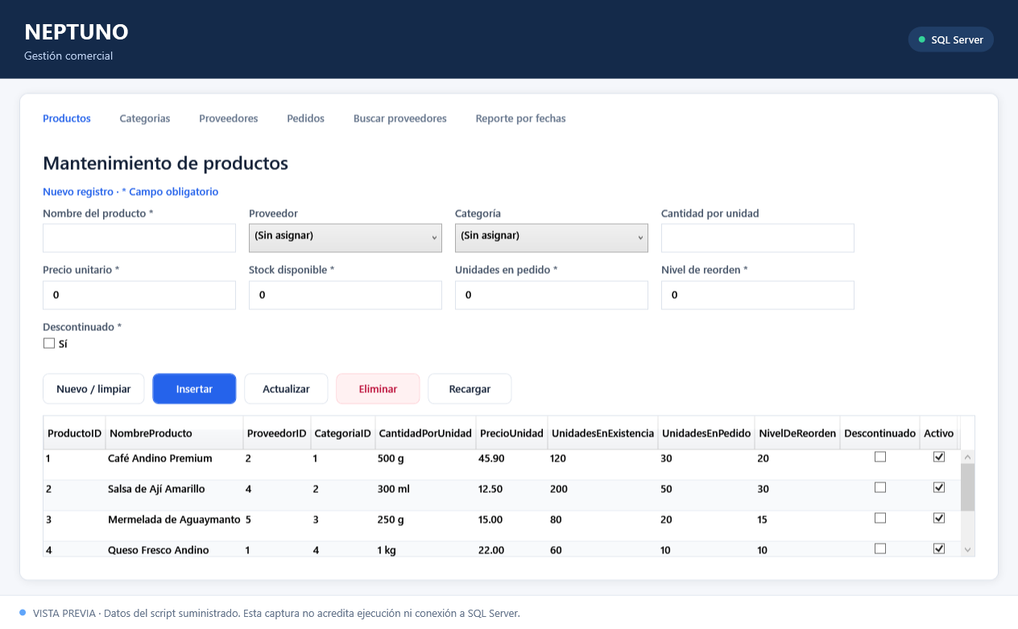
Figura 2. Mantenimiento de categorías
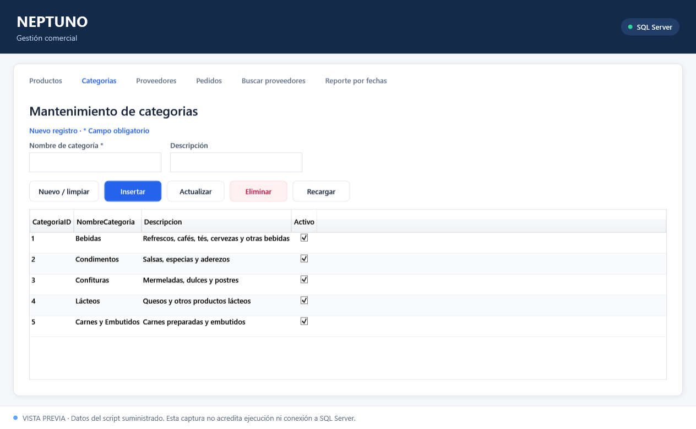

Figura 3. Mantenimiento de proveedores
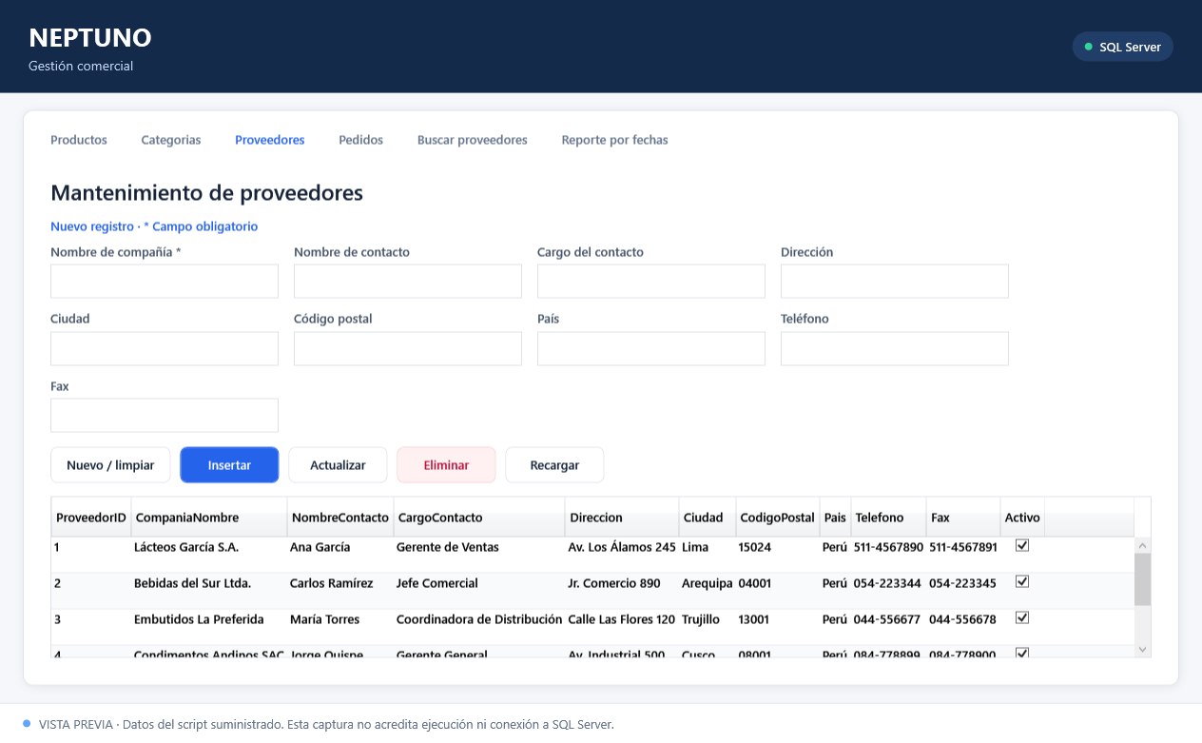
Figura 4. Mantenimiento de pedidos
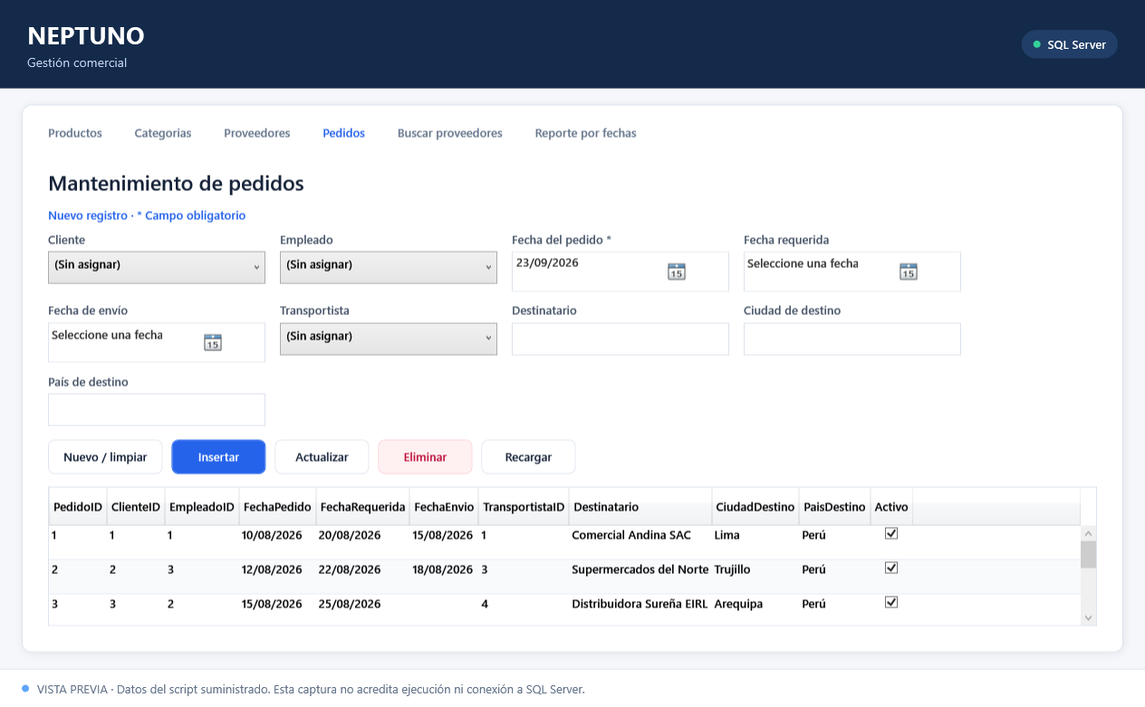

Figura 5. Búsqueda de proveedores
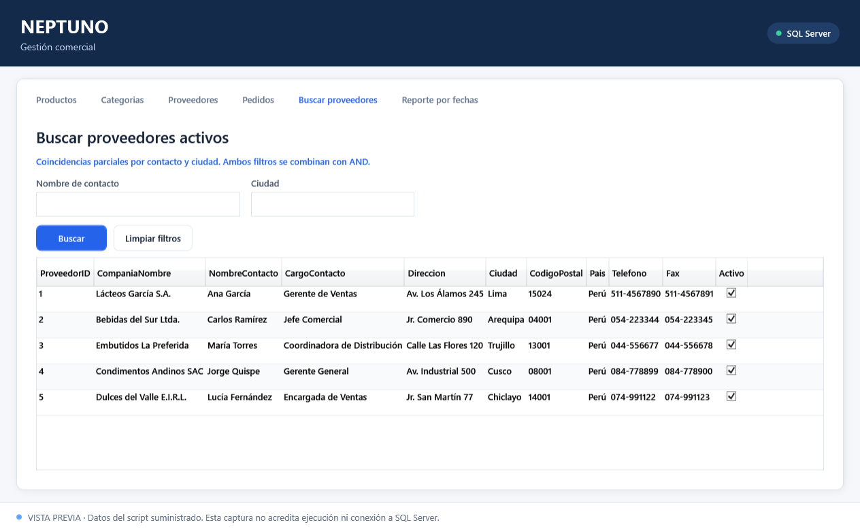
Figura 6. Reporte por intervalo de fechas
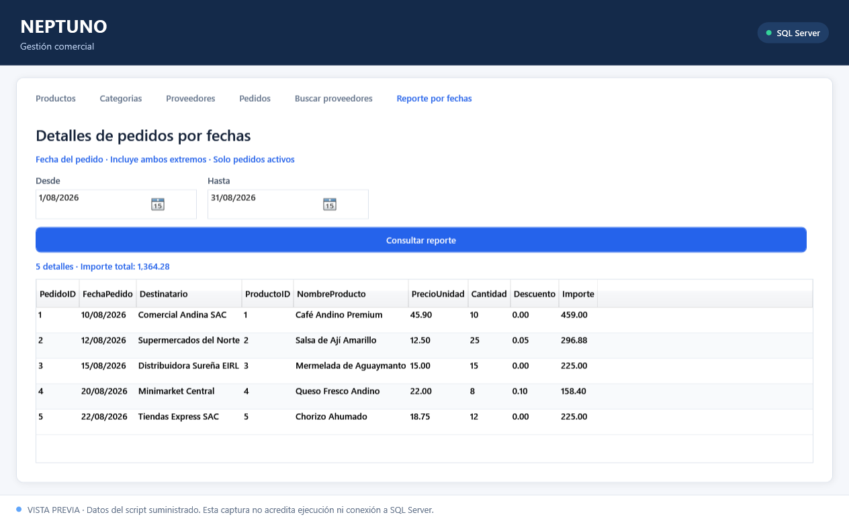

Explicación del escenario desconectado
Se aplicó el modo desconectado en los listados, catálogos, búsqueda de proveedores y reporte por fechas. El Repository abre la conexión, ejecuta el procedimiento almacenado, materializa el resultado en un DataTable o DataSet y cierra la conexión antes de devolverlo. La interfaz trabaja después con esa instantánea en memoria sin mantener una conexión abierta mientras el usuario consulta o selecciona registros.
Las inserciones, actualizaciones y bajas lógicas permanecen como operaciones conectadas de corta duración mediante ExecuteNonQueryAsync. Este criterio permite confirmar @FilasAfectadas y recuperar @NuevoID inmediatamente, y mantiene el requisito del laboratorio de utilizar ExecuteNonQuery para las escrituras.
Arquitectura implementada
- Neptuno.Wpf contiene la interfaz, las validaciones visuales y el App.config del proyecto de inicio.
- Neptuno.Data contiene los modelos, parámetros y el Repository de acceso a SQL Server.
- La referencia tiene una sola dirección: Neptuno.Wpf hacia Neptuno.Data.
- La cadena de conexión se lee en WPF y se entrega al Repository mediante su constructor.
- Las cargas y escrituras usan async y await de extremo a extremo sin .Result ni .Wait().
Scripts adjuntos
- Database/01_NeptunoDB.sql crea la base de datos y los datos iniciales.
- Database/02_Laboratorio05.sql agrega el estado Activo y los procedimientos almacenados.
- Database/03_Pruebas.sql verifica CRUD, bajas lógicas, búsqueda, reportes e historial.
Observaciones y conclusiones
La separación en una biblioteca de clases reduce el acoplamiento entre la interfaz y SQL Server. Cada operación crea y libera su propia conexión, por lo que no se comparten conexiones entre tareas. Las consultas permanecen disponibles en memoria después de cerrar la conexión y las escrituras conservan la validación inmediata de los procedimientos.
La cadena de conexión permanece en App.config del ejecutable WPF porque ConfigurationManager utiliza la configuración del proyecto de inicio. Las operaciones asíncronas evitan que la ventana quede bloqueada durante el acceso a datos. Las bajas continúan siendo lógicas y conservan el historial de la base de datos.

